**哈尔滨市公共资源交易金融服务平台**

**产权保函操作手册** **1.0**

目录

哈尔滨市公共资源交易金融服务平台 1

产权保函操作手册 1.0 1

1.1 CA锁办理 3

1.2 安装驱动 3

1.3 登录系统 5

1.2 申请流程 8

1.3 发票申请 16

* 1. **CA锁办理**

办理电子保函之前，需前往市民大厦四楼办理CA锁。

* 1. **安装驱动**

双击安装程序，进入安装页面。

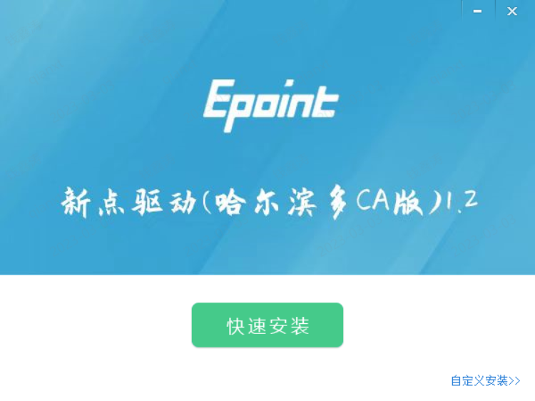

注：在安装驱动之前，请确保所有浏览器均已关闭。

2、选中协议，点击“自定义安装”，打开安装目录位置。

如果不点击“自定义安装”，点击“快速安装”按钮，则直接开始安装驱动，安装位置默认。

3、选择需要安装的目录，点击“立即安装”按钮，开始安装驱动。



1. 驱动安装完成后，打开完成界面。点击“完成”按钮，驱动安装成功，桌面显示图标。
2. 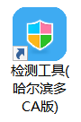
3. 启动检测工具
4. 用户可以点击桌面上的新点检测工具图标来启动检测工具，点击一键检测查看CA锁是否可用。

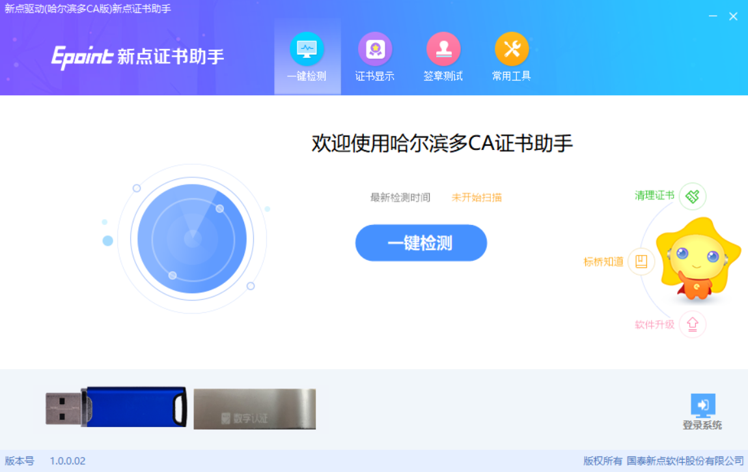

* 1. **登录系统**

登录到哈尔滨市公共资源交易平台：https://hrbggzy.harbin.gov.cn/TPBidder/memberLogin,并在哈尔滨公共资源交易平台完成报名。

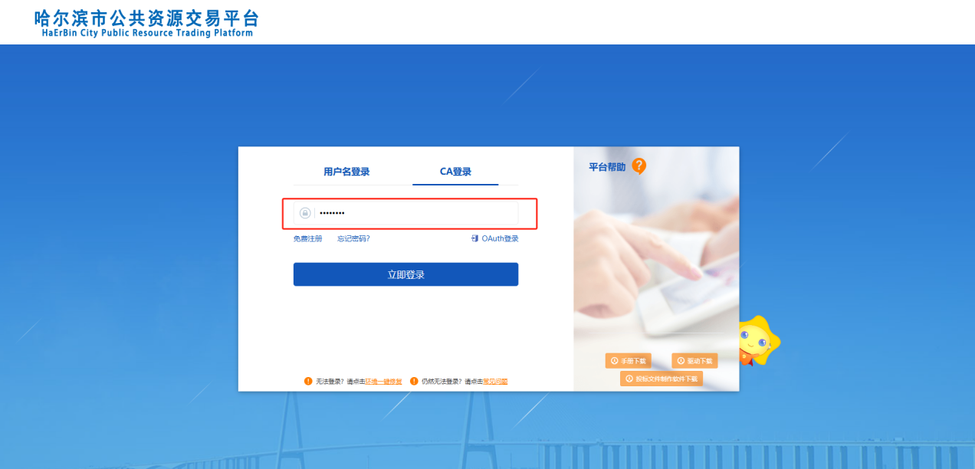

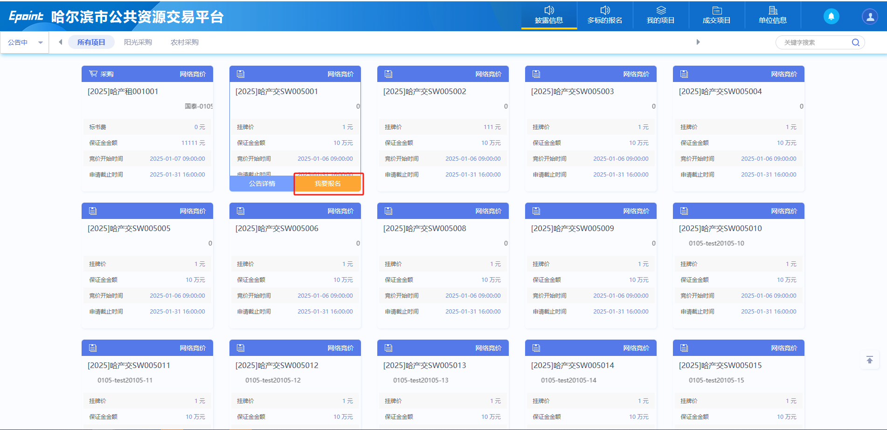

在【披露信息】模块里选择需要报名的项目点击【我要报名】，报名完成后，可选择办理保函或缴纳保证金（办理保函之前请详细阅读招标公告，确定本项目是否支持电子保函）。

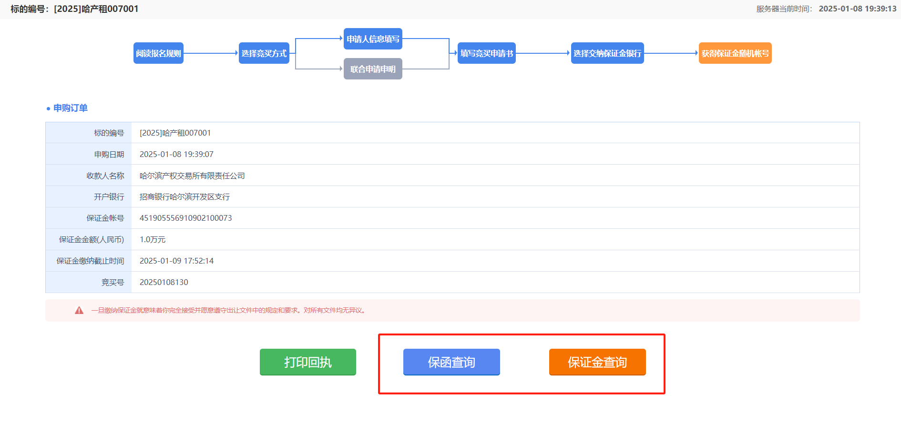

点击【点此办理电子保函】进行保函办理。

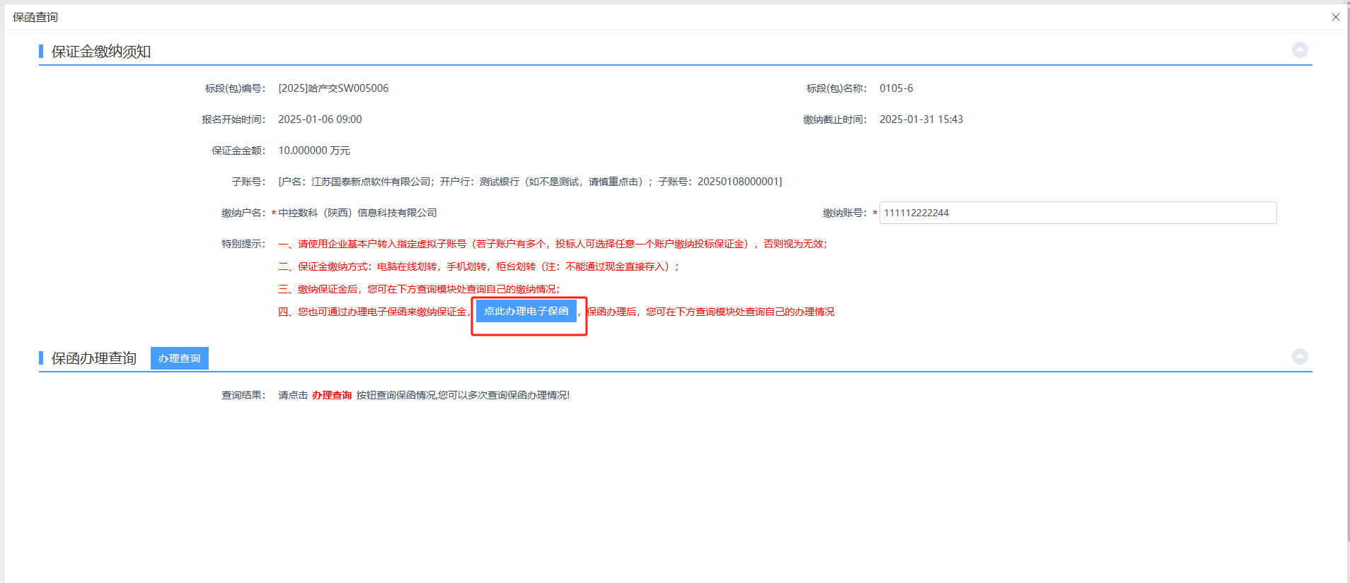

跳转哈尔滨市公共资源交易中心综合金融服务平台：https://ifsp.zksk.cn/haerbin/home，点击右上角【登录】，出现登录弹框，输入CA锁密码，点击【登录】，即可登录成功。

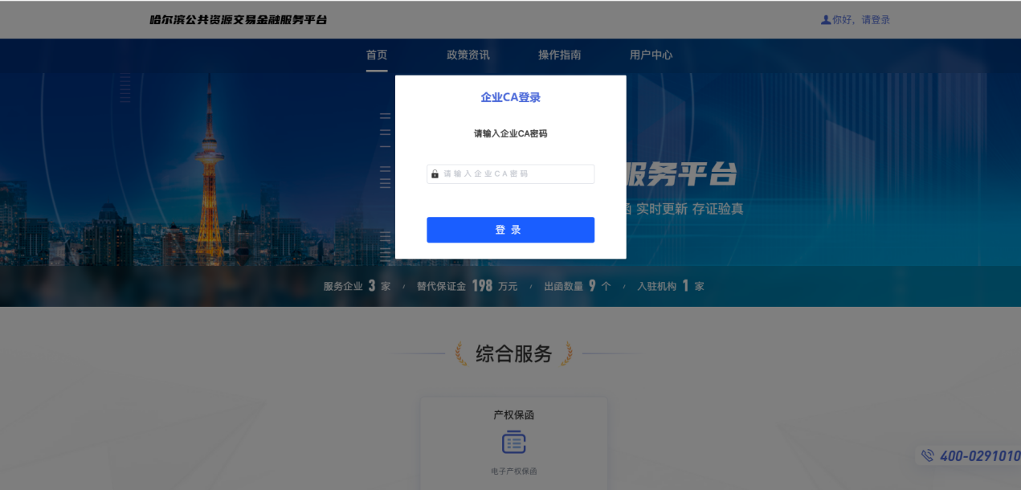

* 1. **保函申请流程**

1.4.1 选择申请标段

用户登录完成后，在首页点击【立即办理】进入标段选择页面，可查看当前已发布标段，选择所需标段点击【保函申请】。

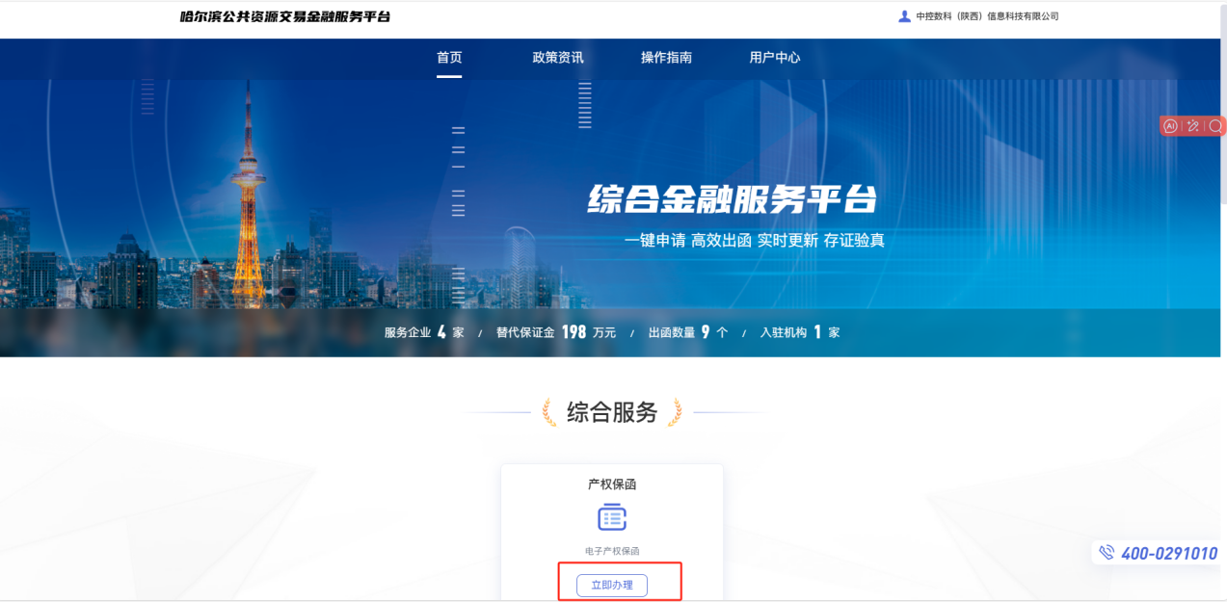

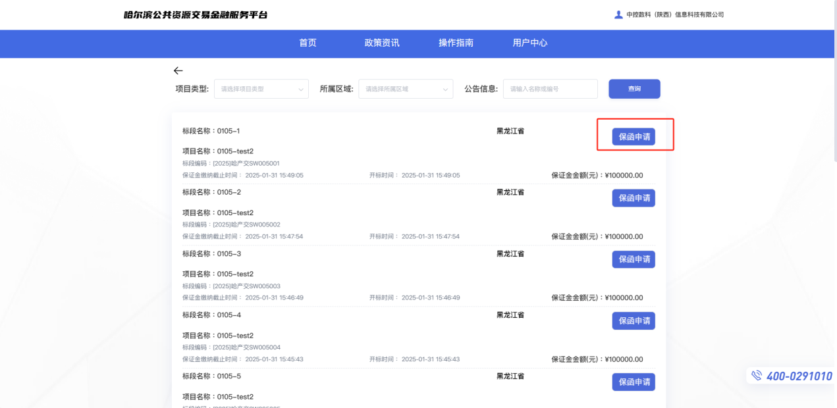

1.4.2 选择服务机构填写申请信息

用户按照所选服务机构的申请要求，填报企业信息。

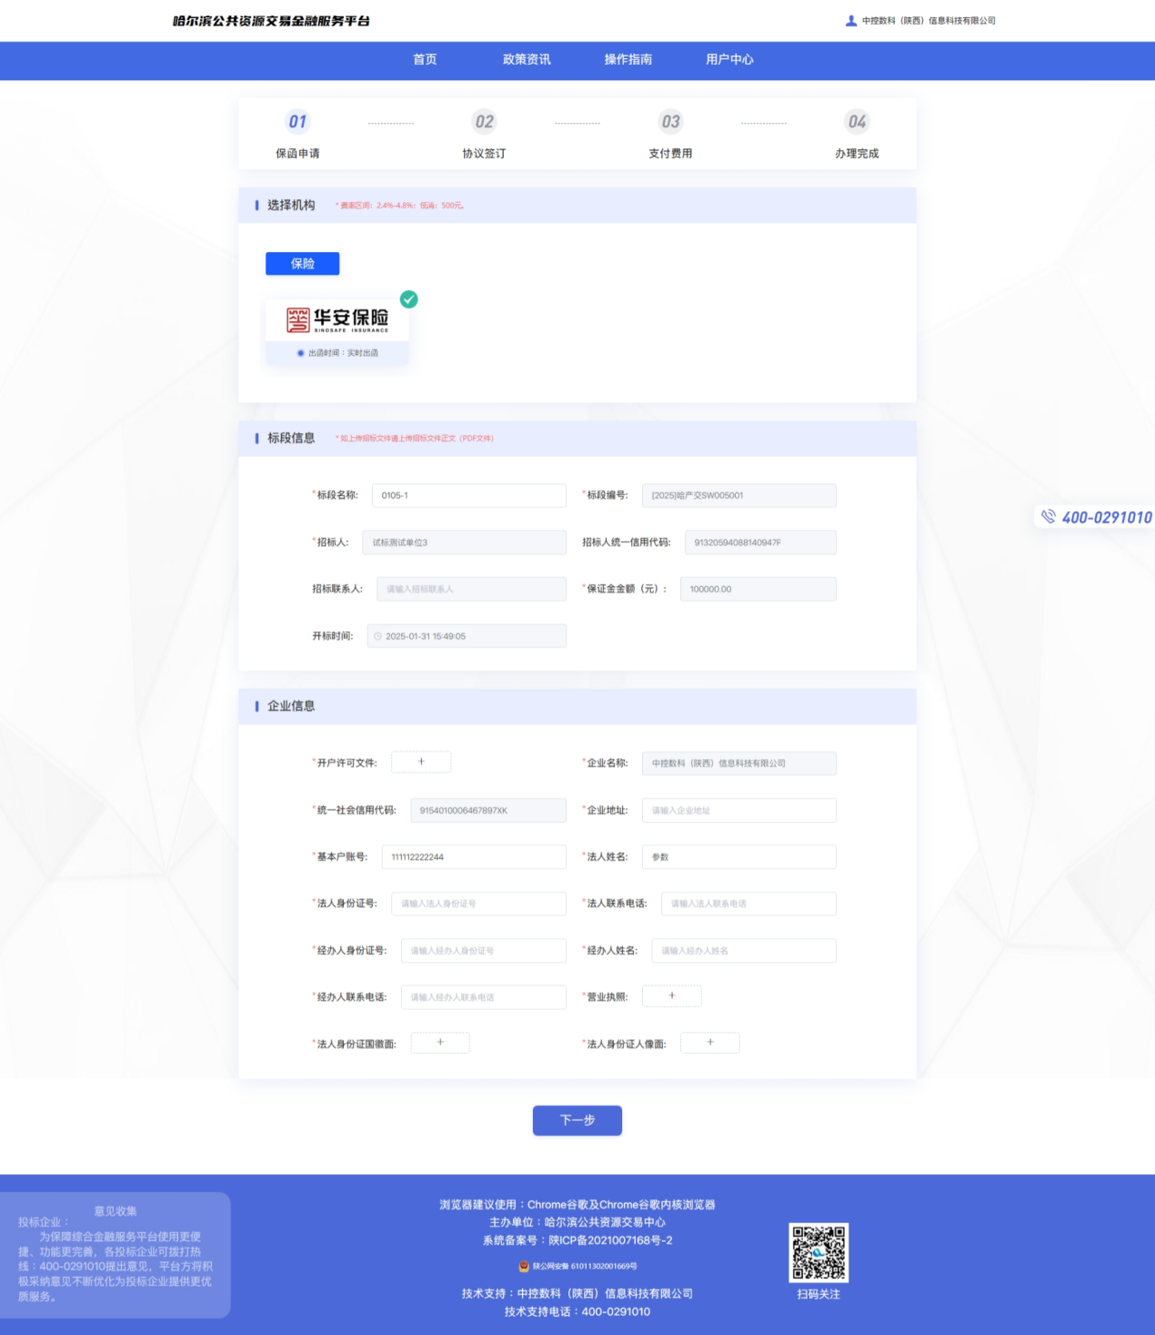

1.4.3 协议签订

填写完信息勾选【下一步】进入协议签订页面，点击【电子签章】输入CA锁密码完成文件签署。

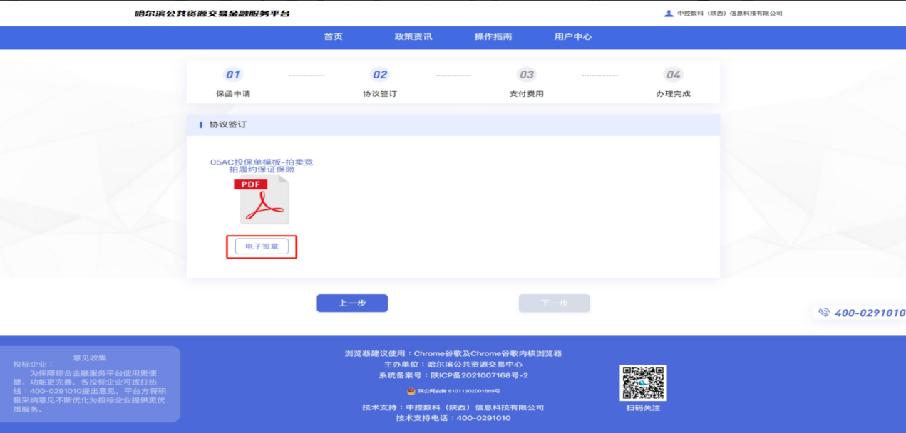

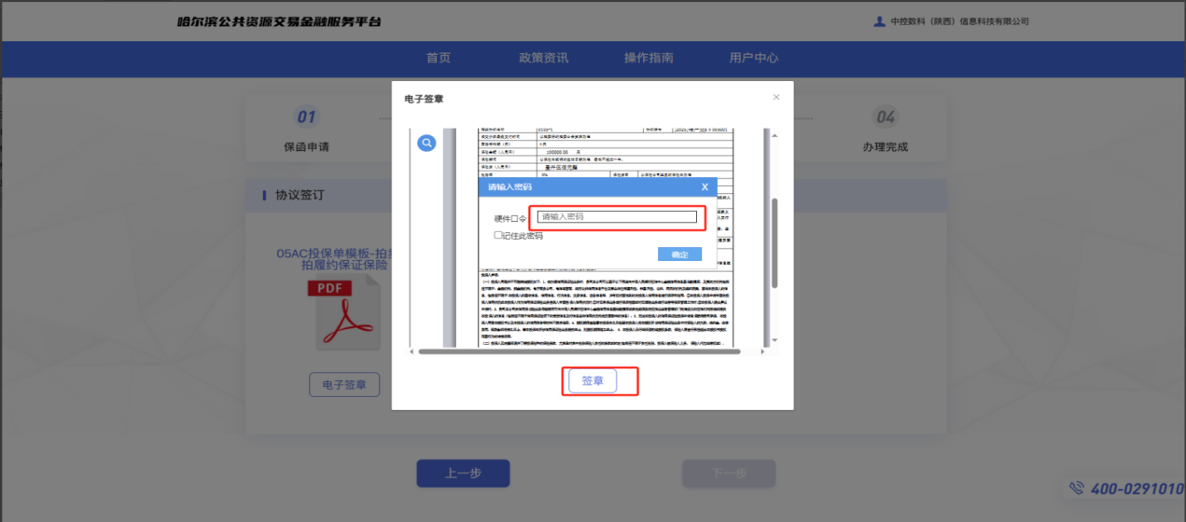

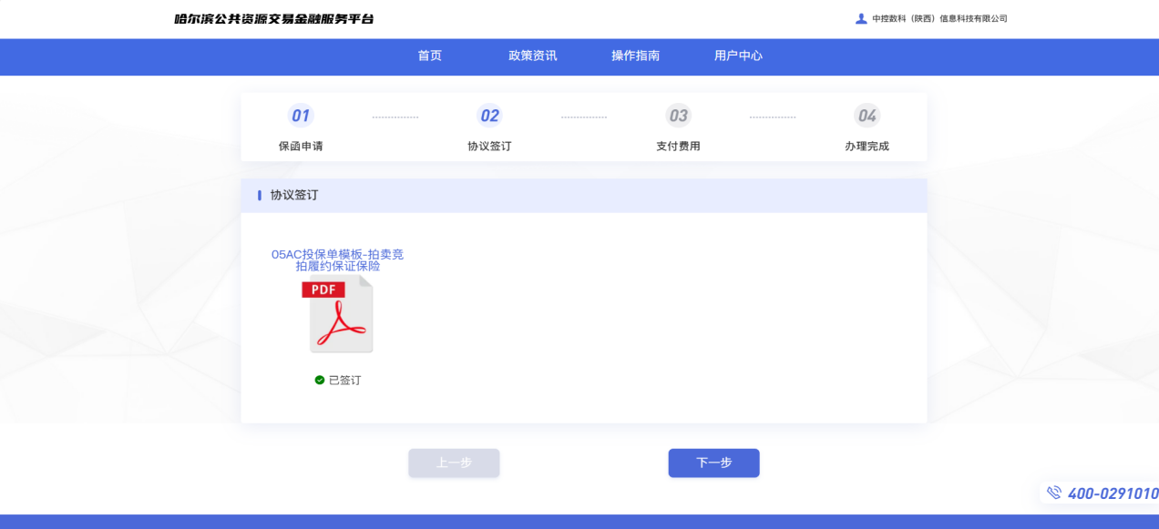

1.4.4 支付费用

点击【下一步】生成订单信息，点击【立即支付】跳转至所选服务机构支付页面，完成支付后关闭支付页面。

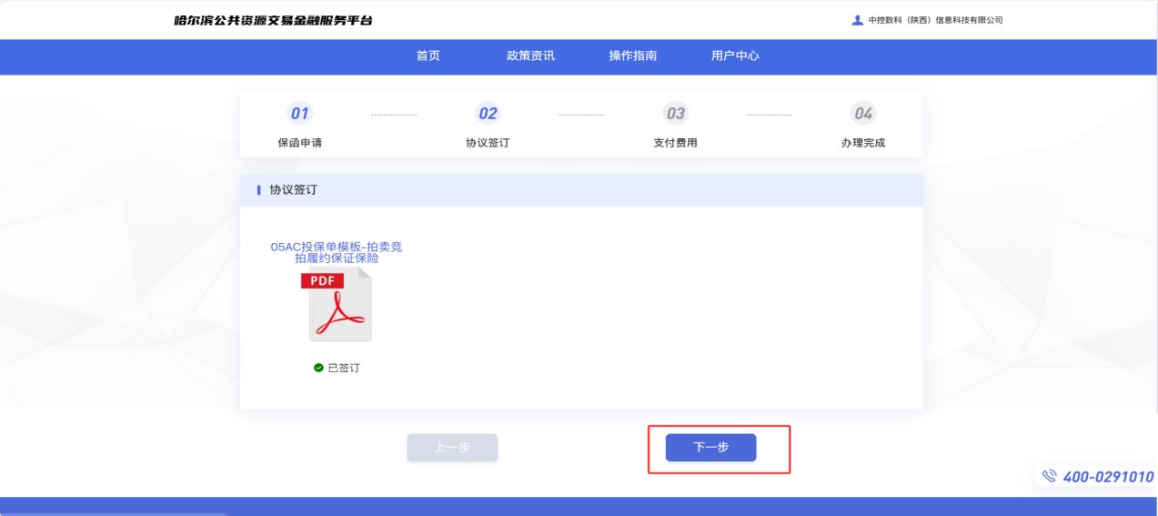

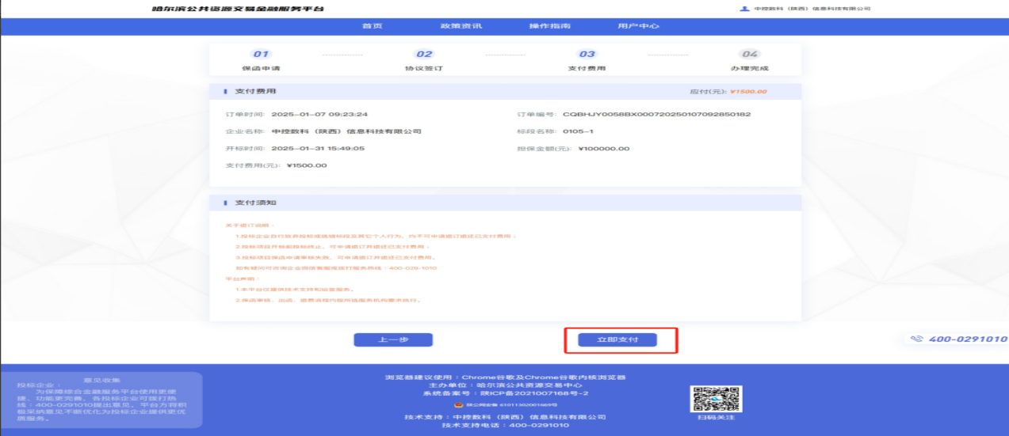

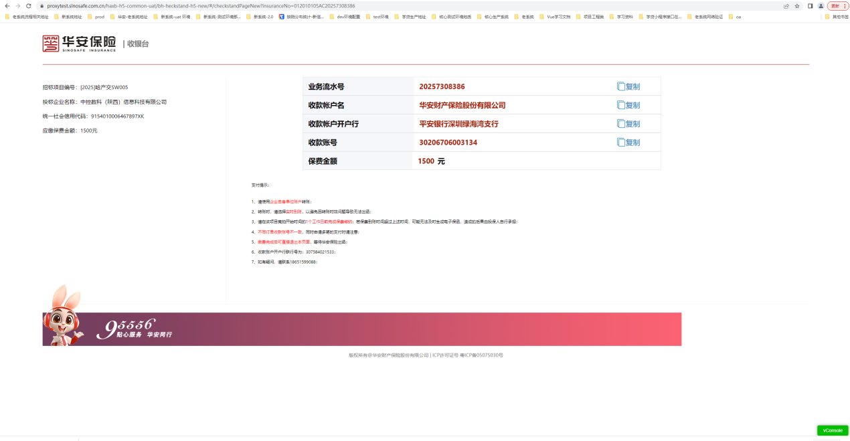

1.4.5 办理完成

点击支付提示已完成支付按钮后，办理完成订单进入待出函状态。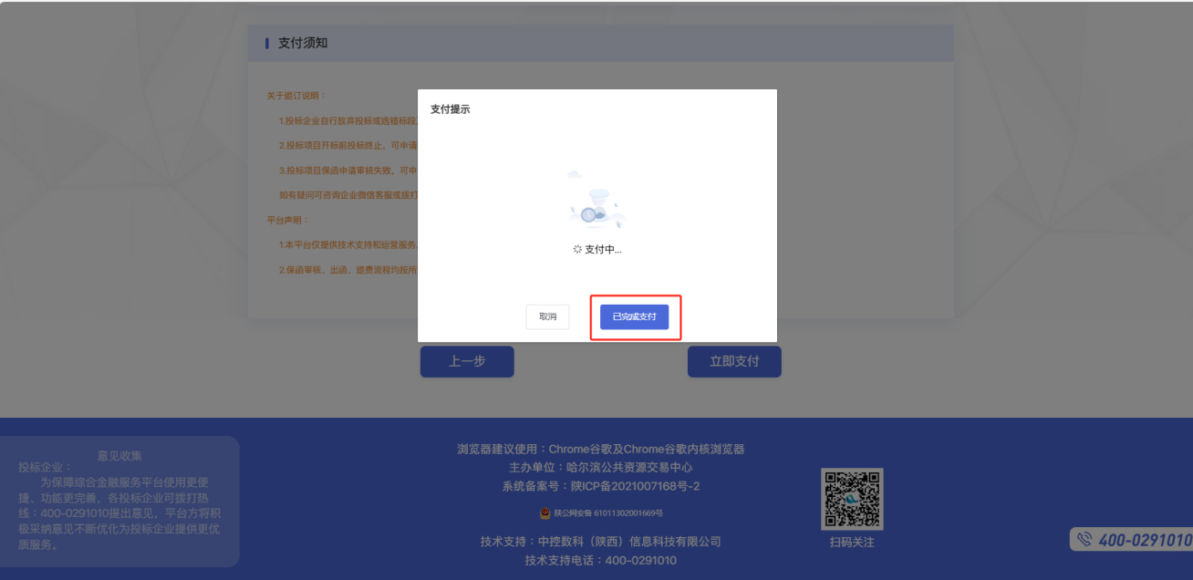

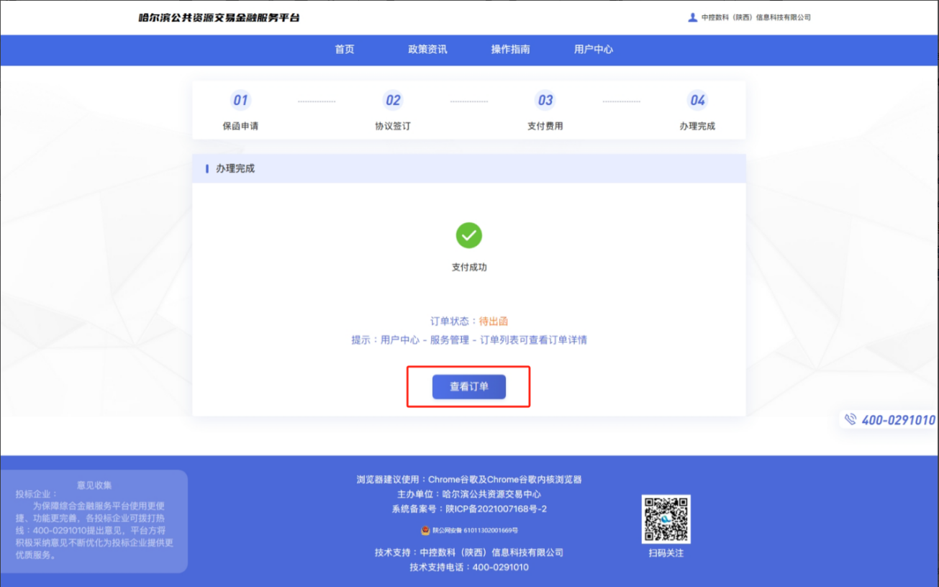

1.4.6 查看订单

点击【查看订单】可直接跳转至用户中心-【订单管理】查看订单详情。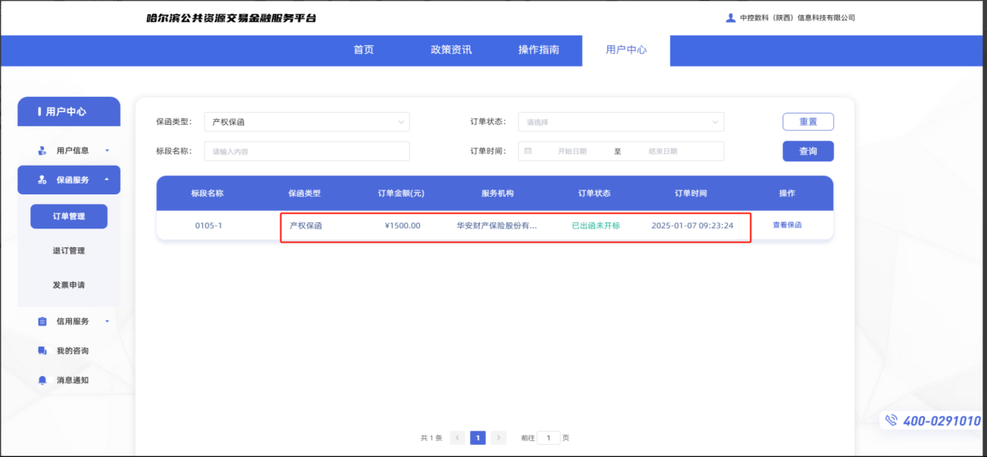

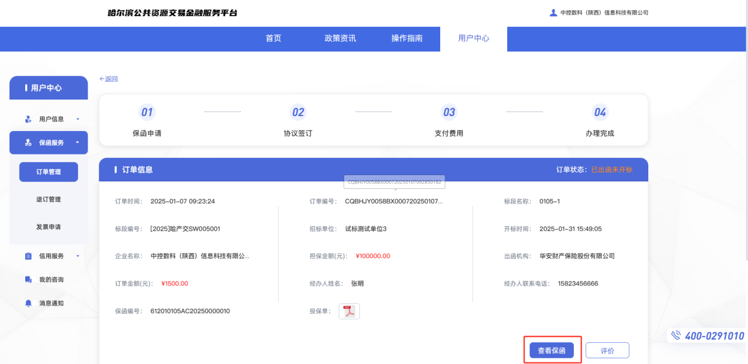

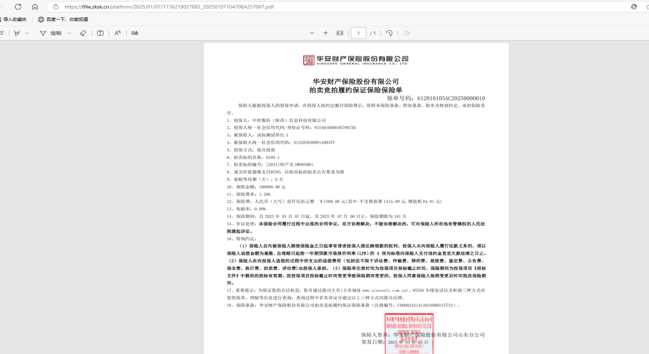

1.4.7 订单取消

已申请未支付订单可进行取消操作，进入【用户中心】-【订单管理】 选择需要取消订单，点击【取消订单】按钮并确认，取消成功后，对应标段可重新办理保函申请。

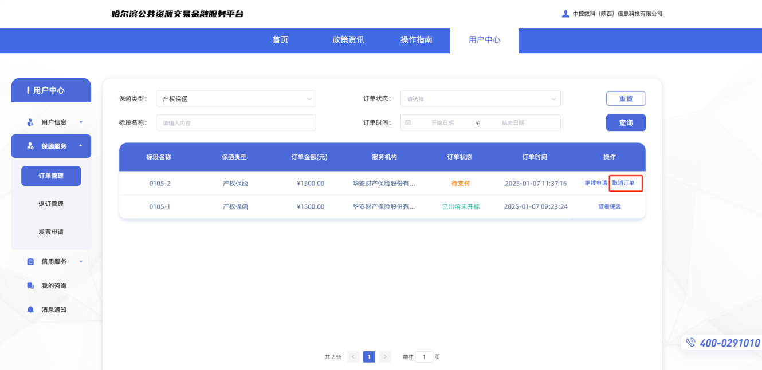

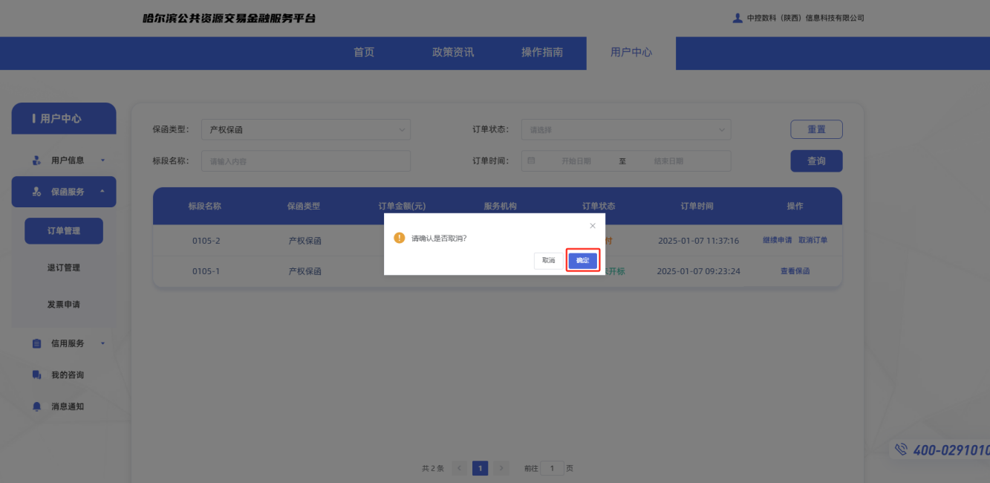

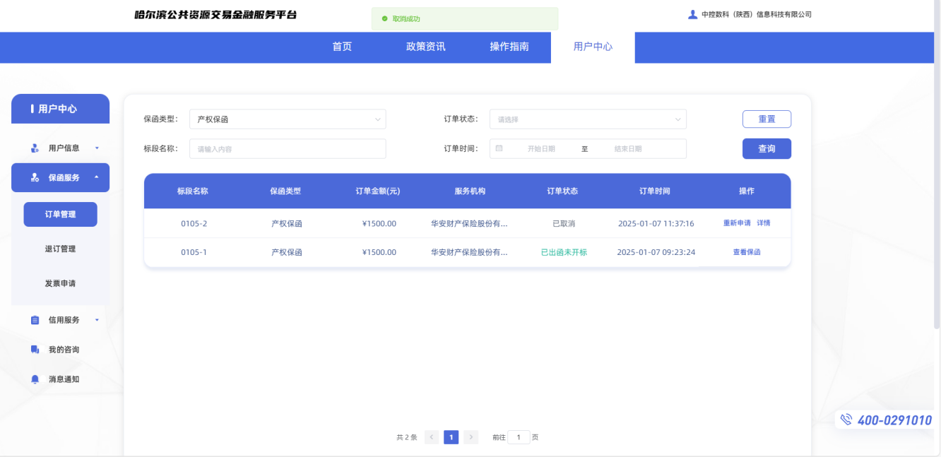

* 1. **保函查询确认**

投标人查询：在保函平台出函以后，投标人登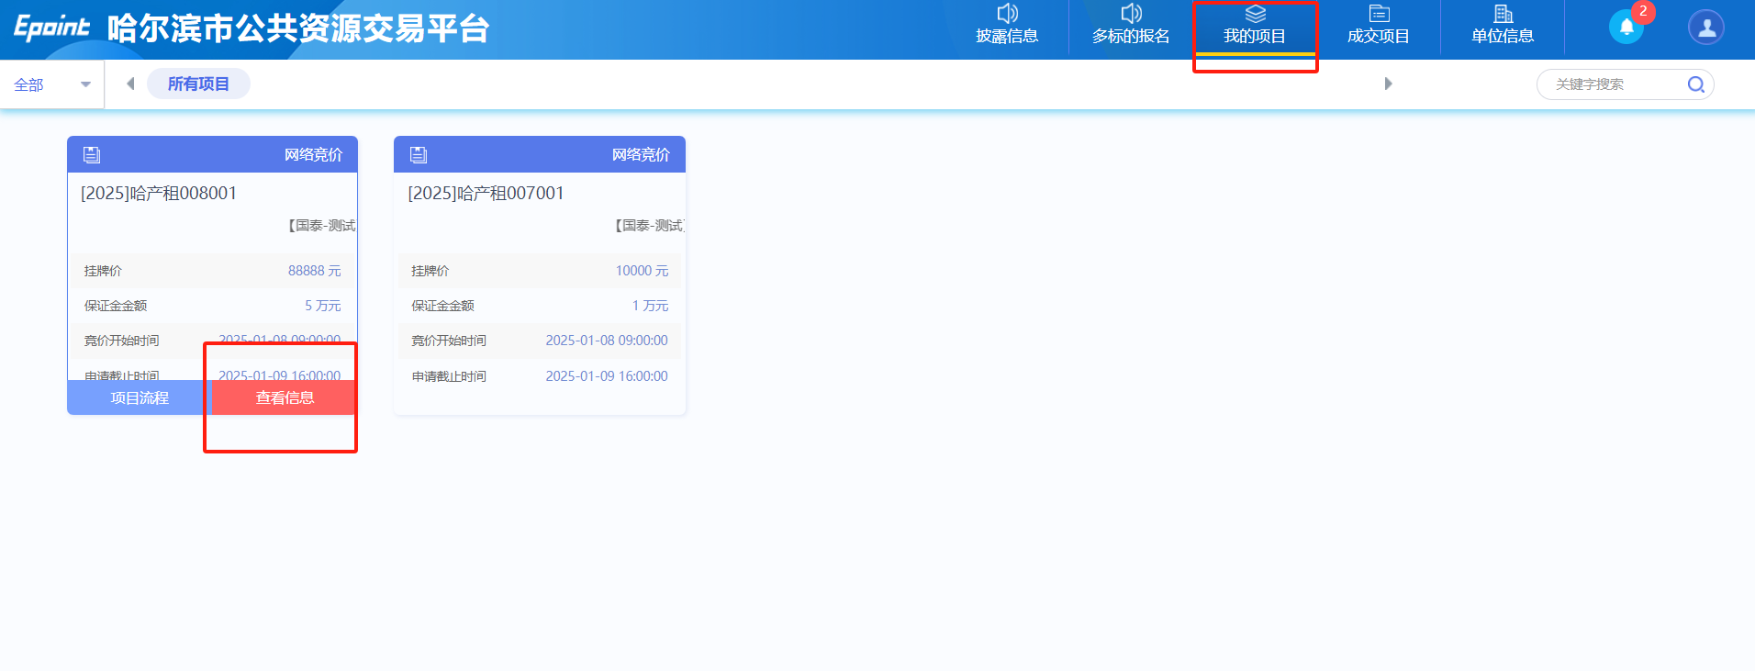录交易系统会员端，在我的项目中，找到对应投标的项目，点击项目信息。

然后点击保函查询。如下图红框内按钮：

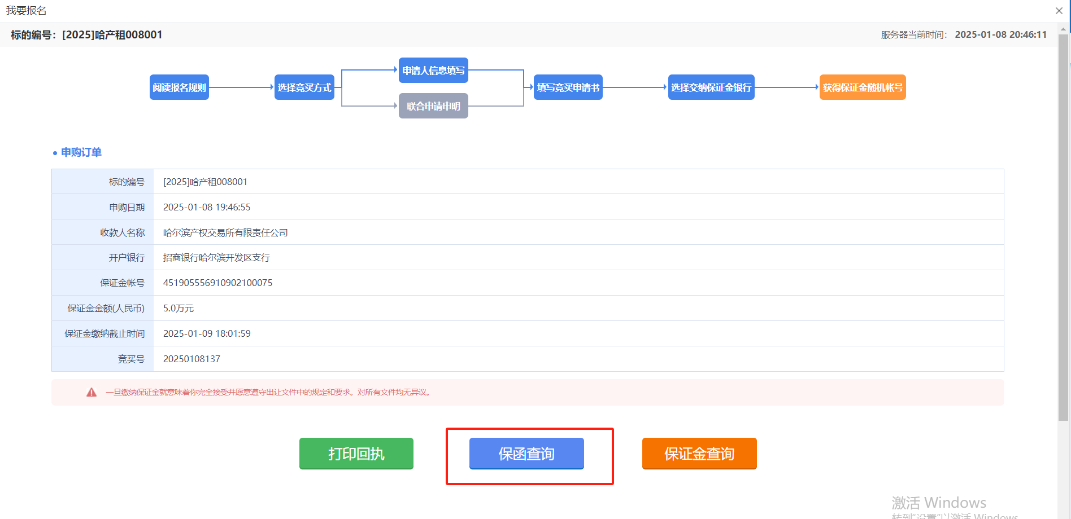

再点击下图中的保函查询按钮，出现以下提示，为保函缴纳成功。

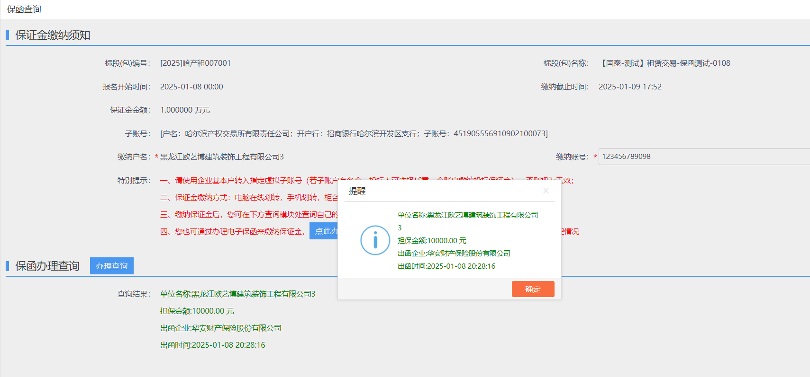

查询成功后，即可进行报价操作。

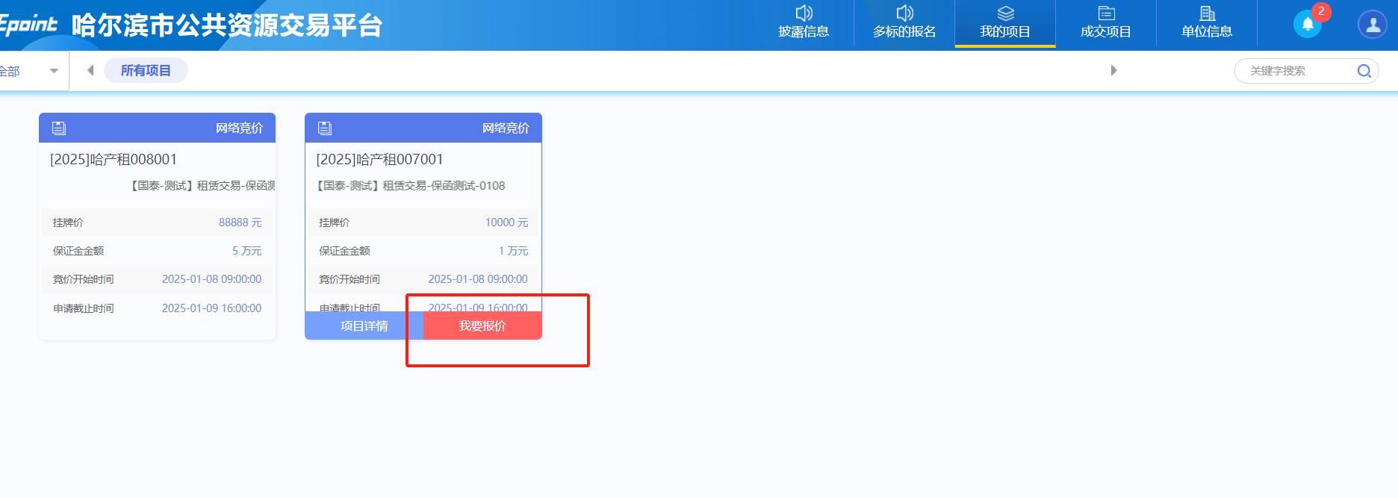

* 1. **保函发票申请**

开标后订单可申请发票，进入【保函服务-发票申请 】选择需要申请发票订单，点击【申请开票 】填写申请信息并提交，待服务机构开票完成后可在【保函管理-发票申请 】查看发票详情

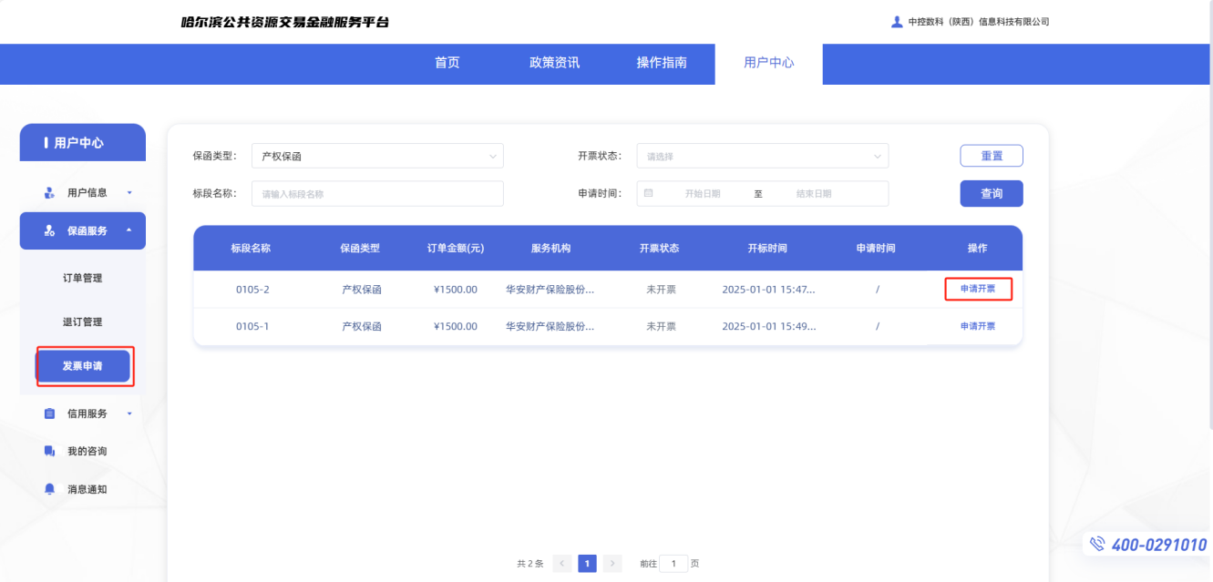

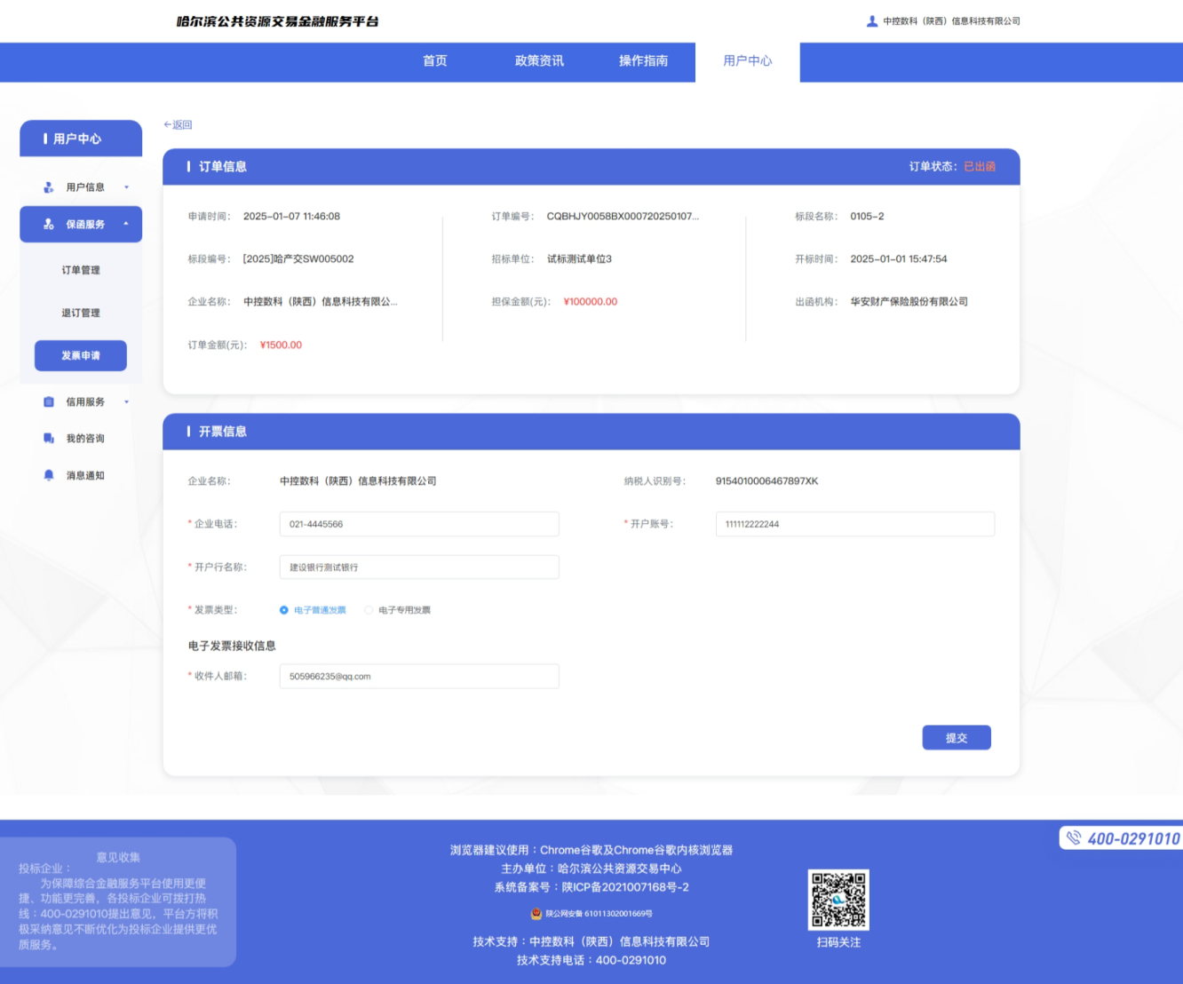

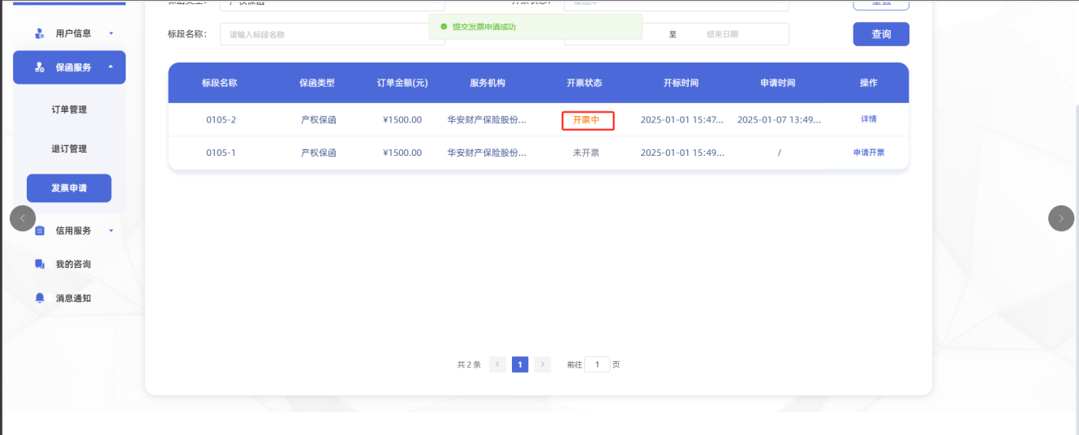

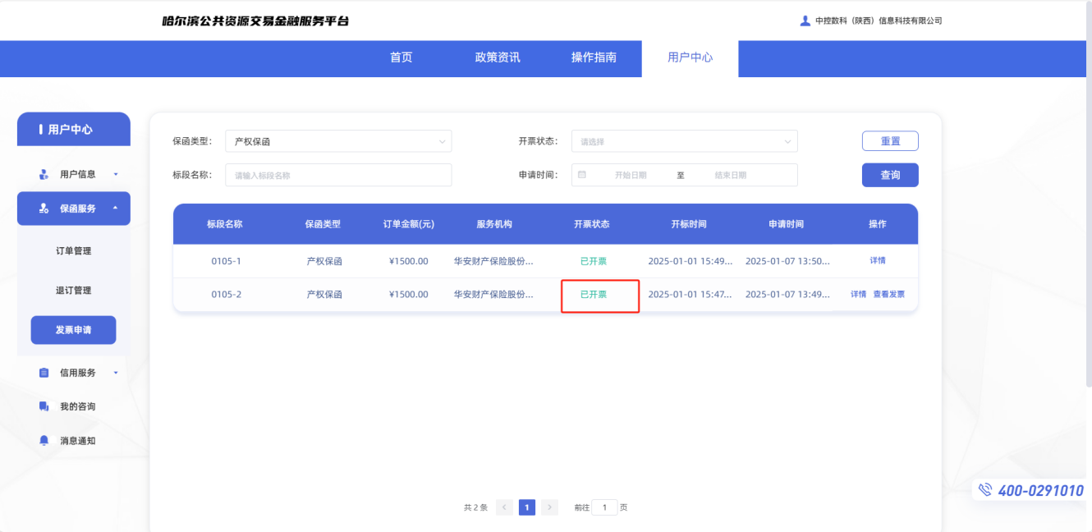

如有疑问请咨询客服：400-029-1010。